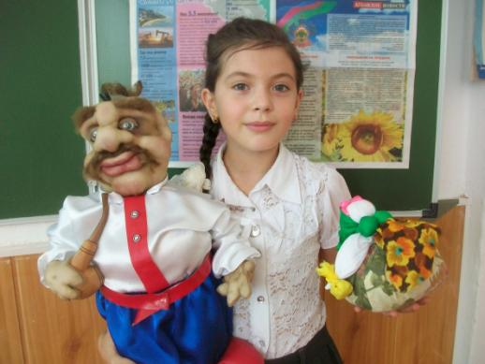
Покопцева Виктория подбирает материал для презентации проекта
«Народные умельцы, живущие в нашей станице»

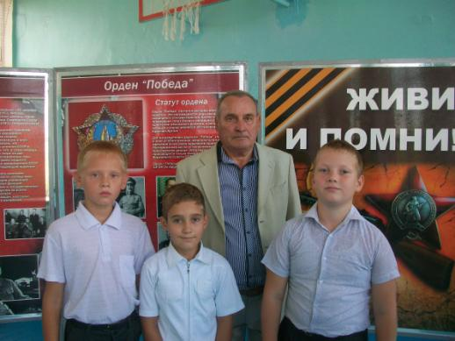
Третьеклассники посетили выставку «Живи и помни», в ходе которой узнали о подвигах простых людей во время Великой Отечественной войны, посмотрели мультфильм «Легенда о старом маяке».
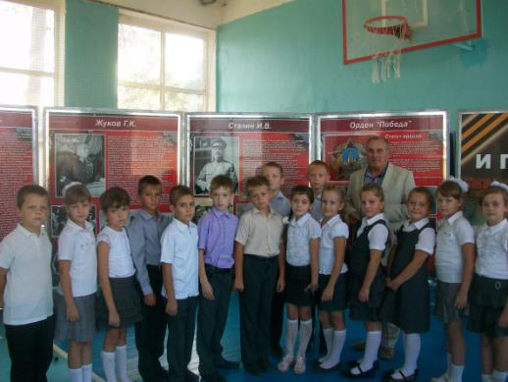

При подготовке домашнего задания к уроку литературного чтения по теме: «Произведения прикладного искусства», Болдырева Дарья, ученица 3 «Б» класса, принесла из домашней коллекции фигурки из дерева и рассказала о них своим одноклассникам, вызвав у них огромный интерес к творчеству народных умельцев.
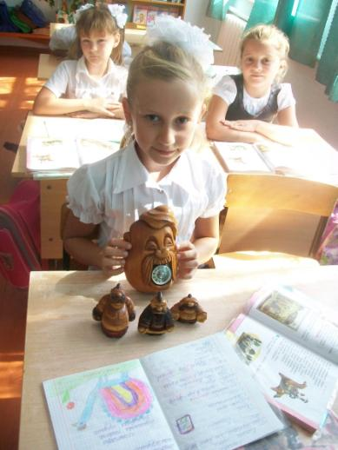

Изучая по окружающему миру тему «Природа», обучающиеся узнали, что все живое ученые – биологи делят на царства. Поэтому ученики выбрали по своему мнению царя растений, грибов, животных и выступили в роли одного из них, обратившись с речью к своим поданным.

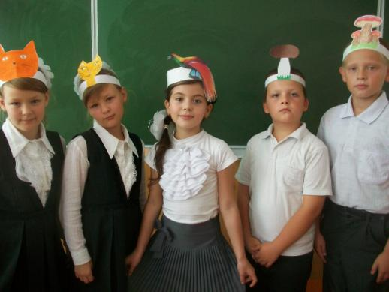

Покопцева Виктория, ученица 2 «Б» класса, победитель муниципального этапа олимпиады по естествознанию.
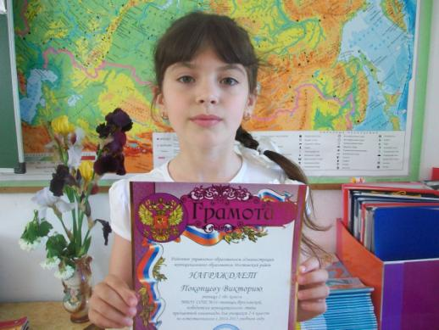

Наша гордость, наши отличницы:
Покопцева Виктория, Трофимова Алина
